**ISTRA 2025**

**APARTMANI UNIJA – DUGA UVALA**

**UDALJENO OD PULE SAMO 15 km**

**SUPER**

**PONUDA**

**OVE**

**SEZONE**

**SUPER**

**PONUDA**

**OVE**

**SEZONE**

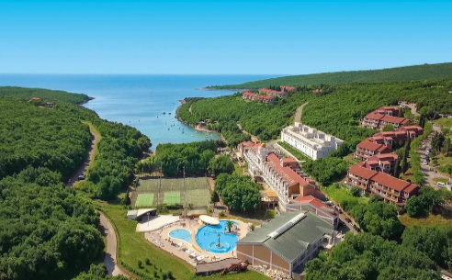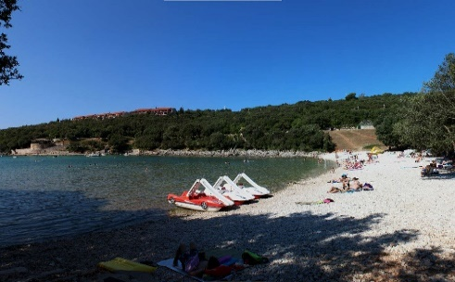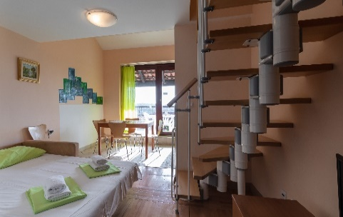

Duga Uvala jedna je od četiri lijepe uvale zaljeva Vinjole. Nalazi se na istočnoj obali Istre, 15 km udaljena od Pule. Područje je okruženo prekrasnim prirodnim plažama i uvalama. Tu možete pronaći brojne ugostiteljske objekte, sportsko-rekreacijske sadržaje i aktivnosti: sportski tereni (tenis, boćanje, minigolf, biljar, nogomet, rukomet, odbojka). Ujedno posjetite i Pulu, samo 15 km udaljenu od Duge Uvale, najveći grad na Istarskom poluotoku, bogat brojnim kulturnim spomenicima. Plaže ove regije pristupačne su svima kao i one zaklonjene nedirnutim zelenilom za ljubitelje privatnosti.

APARTMANI UNIJA - Cijene u KM po apartmanu:

|  |  |  |
| --- | --- | --- |
| **Termin** | **TIP 1 za 4 do 5 osoba** | **TIP 2 za 4 do 6 osoba** |
| **15.06. – 29.06.**  **31.08. – 06.09.** | **132** | **135** |
| **29.06. – 06.07.**  **24.08. – 31.08.**  **boravak 7 noći** | **149** | **162** |
| **06.07. – 13.07.**  **boravak 7 noći** | **156** | **170** |
| **13.07. – 27.07.**  **17.08.-24.08.**  **boravak 7 noći** | **172** | **191** |
| **27.07. – 17.08.**  **boravak 7 noći** | **178** | **197** |

Cijene su sa uključenim PDV-om

Boravišna taksa se plaća na licu mjesta

Do 30.06. i od 01.09. minimalni boravak 3 noći, Od 30.06 – 01.09. 7 noći- smjene nedjeljom

Ukupno dostupno 14 apartmana

6 apartmana Typ 1 (Ulika 4) za 4 ležaja, 42m2 za 4 – 5 osoba

8 apartmana Typ 2 (Ulika 5) , 50m2 , za 4 -6 osoba.

**Troškovi rezervacije 20 KM**